發布收購案例分享
商品名稱
K金項鍊 刻印585

商品圖片
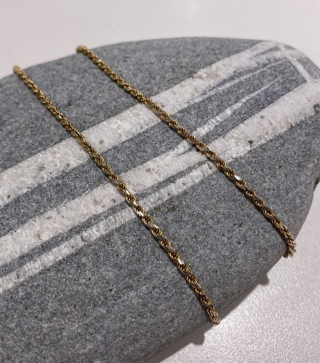

收購評估的重點

確認商品刻印、重量、成色

鑑定人員說明

鑑定飾品材質、使用狀況、純度檢驗、重量，經由專業儀器檢測評估回收價格

收購商品資訊
K金項鍊 刻印：585 重量：8.7g

